
פרשת ויקהל-פקודי-החדש.
בס"ד
שבת מברכין חודש ניסן

התורה שייכת לעם ישראל כולו.
"החֹדש הזה לכם ראש חֹדשים". רש"י בתחילת התורה אומר שהיא מצוה ראשונה שניתנה לישראל, והרי, יש גם 3 מצוות בספר בראשית?!
וההסבר: מצוות "החֹדש" היא המצוה הראשונה שנצטוו בה ישראל, כל ישראל- כעם! וכן בפרשתינו רק בבניית הארון מוזכר בצלאל:"ויעש בצלאל את הארון עצי שיטים" (לז' א') ורש"י אומר: "לפי שנתן נפשו על המלאכה יותר מאשר החכמים- נקראת על שמו". למה דווקא בארון נתן בצלאל את נפשו יותר מאשר המשכן וכליו? ואם נסתכל בפרשת תרומה (פרשת ויקהל כידוע היא כעין "חזרה" על פרשת תרומה. אלא שיש ללמוד מקמטי-(ההבדלים הקטנים) הפרשיות) גם שם יש הבדל בין הארון לשאר בניית המשכן וכליו. שבארון כתוב "ועשו ארון עצי שיטים" ובכל השאר "ועשית"- הלא דבר הוא?! אומר מדרש תנחומא על פרשתינו (תנחומא ויקהל, ח) "ויעש בצלאל"- אנו מוצאים כשאמר הקב"ה למשה לעשות את המשכן, אמר לו על כל דבר ודבר – "ועשית", ועל הארון אמר "ועשו" למה? אלא שציוה הקב"ה לעשותו לכל ישראל שלא יהא לאחד מהם פתחון פה על חברו, לומר שאני נתתי הרבה בארון לפיכך אני לומד הרבה, ואני יש לי בו יותר ממך, ואתה לא נתת בארון כלום אלא מעט, לפיכך אין לך חלק בתורה... ולמה ניתנה התורה במדבר? לומר, מה המדבר מופקר לכל בני האדם, אף דברי תורה מופקרין לכל מי שירצה ללמוד. שלא יהא אדם אומר: אני בן תורה ותורה נתונה לי ולאבותיי ואתה ואבותיך לא הייתם בני תורה... לכך נאמר "מורשה קהילת יעקב" (מי שרוצה כדאי לעיין שם באריכות). ועוד לא ברור למה מופיע המדרש הזה ב"ויקהל" הוא צריך להופיע בפרשת תרומה?(כי ההבדל הזה הוא מפרשת תרומה.)
העבודה הקשה ביותר של בעל מלאכה, נאֹמר, נגר- הוא מבנים מורכבים. עבודה קלה יחסית לבנות ארון מעץ אחד . אך לבנות ארון משני סוגי עצים זה קשה יותר. ולבנות ארון יפה ממאה סוגי עצים, זה קשה עוד יותר. ואם נגר צריך לבנות ארון ממיליוני סוגי עצים ובצורה שווה, זה קשה מאד. וכאן היה צריך לבנות ארון בשם כל ישראל. עם התרכובת הנכונה. רק בצלאל החכם מכל האומנים היה יכול.
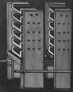
מעשה ברבי ינאי שראה אדם מעוטר זקן יפה ולבוש יפה. חשב רבי ינאי שהוא וודאי בן תורה. אמר לו רבי ינאי: האם כבודו רוצה להיות מוזמן אצלי? ענה לו אותו אדם: ודאי, תודה רבה. הכניסו רבי ינאי לביתו , כיבדו יפה , וערך לפניו שולחן, אכל האיש ושתה. תוך כדי סעודה דיבר איתו רבי ינאי בתורה ולא ידע אותו אדם , בנ"ך (נביאים וכתובים) ולא ידע, במשנה – והאיש לא יודע כלום. גמרא- האיש לא יודע. אגדה- כנ"ל. "נפל האסימון" לרבי ינאי. האיש הזה שנראה מכובד,אולי רב חשוב, הוא בעצם עם הארץ גמור.מה נותר עוד, איפה לרבי ינאי? לשאול אותו אם הוא מוכן לברך ברכת המזון בקול. ענה לו האיש: יברך רבי ינאי בעצמו. הבין מזה רבי ינאי שאותו אורח "חשוב", אינו יודע אפילו לברך ברכת המזון. אמר לו רבי ינאי : אתה יכול , לפחות לחזור, על מה שאומר? אמר לו : כן, בבקשה. אמר רבי ינאי: חזור אחרי: "אכל הכלב מפרוסת הלחם של ינאי" קם האורח , תפס את רבי ינאי. ואמר לו: רבי ינאי,הירושה שלי אצלך, ואינך נותן לי אותה!? התפלא רבי ינאי על איזו ירושה הוא מדבר? אמר לו האורח: תראה רבי ינאי, הרבה תורה איני יודע, רק שפעם עברתי ליד בית ספר, ושמעתי שהילדים קוראים את הפסוק:"תורה ציווה לנו משה מורשה קהילת יעקב" והמורה הסביר להם שמורשה לשון ירושה. כתוב ירושה קהילת יעקב ולא רק ירושה לקהילת ינאי?!התורה שלך, היא לא רק שלך היא גם שלי! הבין רבי ינאי את טעותו הגדולה. שבמקום לקרוא לו "כלב" היה צריך לקרב אותו וללמד אותו, כי התורה שייכת לכל עם ישראל, כפי שהסברנו. (בהמשך מגלה רבי ינאי שהאורח הזה הוא דווקא בעל מעשים טובים ודרך ארץ, ומתנצל מאד בפניו אך מפאת קוצר המקום, אי אפשר לספר עוד. כדאי לעיין במקור ויקרא רבא ט, ג)
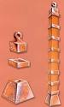
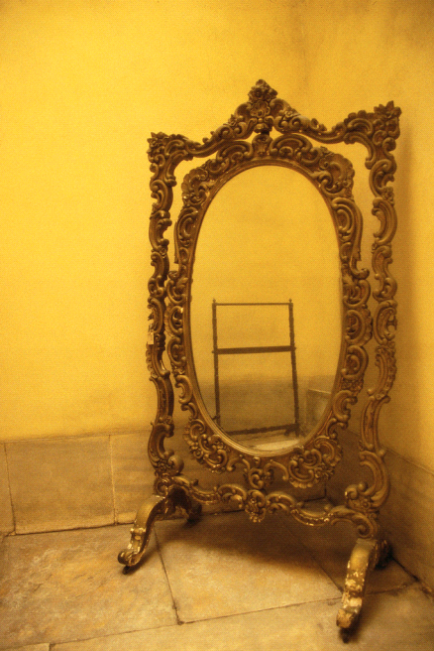
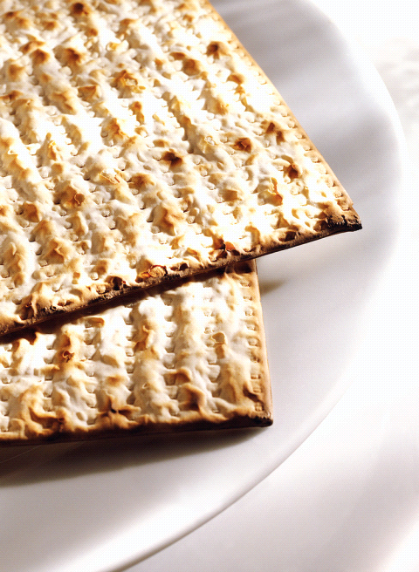
1) 2) 3) 4)



- אמתי חמו
- מתנאל סרוסי
- אבישי הברמן
- יהונתן הירשברג
- אלירן יצחקי
- יהונתן ג'וליאן
- אלעד סדון
- דובי גרונשטיין
- דניאל פייט
- מרדכי הורוביץ
- נחשון יוגב

פינת המזל טוב!
חידון א- ב:
בס"ד
א- סגן הממונה (על מלאכת המשכן)
#ב- "חור בראש": (ביטוי "למטבע לכל אדם")
ג- ראש המזבח
ד- הביאו מספיק תרומה (אפילו יותר מידי)
*ה- הפרשה השלישית השבת
*ו- הפרשה הראשונה השבת
*ז-ממה עשוי מזבח הקטורת?
ח- אומרים השבת בסוף הקריאה
#ט- אומנות מיוחדת של נשים
#י- ברכת משה (עפ"י רש"י)
#כ- מטבע של 3000 שקלים
ל- איסור שבת (איסור מלאכות שבת היחידי שכתוב מפורש ,ולכן גם "הקראים" מקפידים עליו)
חדר שינון
מ-קישוטי נשים למעשה הכיור

מבצע השבוע!!!
תחנה מס' 16 שיר של יום ימים ה' ו' כפל דינרים!
אמירת תהילים
ניתן לבקש שאמירת התהילים תהיה לרפואת חולים- נא לפנות לצוות התהילים!
בואו בהמונכם ביום חמישי בהפסקת 12.

*נ-החודש שיתחיל השבוע
ס- את מה רוֹסים?(הסבר. בסוף ההפטרה. איזו הפטרה קוראים בכלל?)
ע- תאריך לקיחת השה לפסח
*פ- פרשה שנייה השבוע
*צ- היכן השולחן? ("הרוצה להעשיר- יצפין")
ק- יריעות האוהל (גם בלשון משנה)
ר- מי ימצא שאלה יפה באות ר' (רק שאלות יפות תכתבנה)
שאלה יפה באות ד' לפרשת כי תשא –פרה:
- ציפור חופשית( בושם שהוא ציפור חופשית) מר דרור- הראל פלח, דור קנריק, יהונתן הירשברג, אלעד יואב ואורי בן זמרה.
- מאיזה שבט אהליאב בן אחיסמך? למטה דן- אברהם מרקס , נתנאל ברק הורוביץ, מרדכי רועי הורויבץ, אבישי הברמן,עילי פרנקל.
- לא תשחט על חמץ דם זבחי: מתניה ונריה שטכלברג, מתניה טהר לב, שילה שריקי, שמואל הראל, גפן הורוביץ, שחר אריאל.
- עד כמה טחן משה את העגל? דק- הדר פש.
* עלינו לשבח את משפ' גוטנטג, משפ' פויסט, משפ' מלניק והדר פש: הם היחידים שפתרו את השאלה בש' בשבוע שעבר: בר יוחאי= שמן משחת קודש. (עפ"י השיר המפורסם "בר יוחאי") רובם ענו שמעון- שלא כתוב בפרשה!
ש- הפסוק השני בעניין שבת
ת-רוקמים בהם (2 סוגי בדים בת')
*שאלות קלות # שאלות קשות.

שמות הפותרים:

לפרשת כי תשא פרה:
א/1- עידן מושקין, נעם אליעזר שנדורפי, שחר הר זהב, דביר גוטנטג, מתניה טהר לב, יהונתן פוזנר.
א/2-יוני היימן, מרדכי בורר,אורי ארליך, הראל פלח, אברהם מרקס, אורי צוף, דור קנריק, טוביה גואלמן, אריאל פויסט, הלל גוטליב, נתנאל ברק הורוביץ.
ב- אורי בן זמרה,עילי פרנקל, אמציה גוטליב, דוד שמחה שטיגליץ.
ג- אביחי פוזנר, איתמר מלניק, עזריה ברוך, זיו כץ, עוז מזוז.
ד/1- מרדכי רועי הורוביץ, אלחנן אראלי (תשובות יפות)
ד/2- אבישי הברמן, יהונתן הירשברג, יואב בן זמרה, נריה שטכלברג, גיל- עד שער, בן ישי עצר, צור גרוסמן, רועי כהן, ברק בר חי.
ה- דביר מלניק, רפאל אשכנזי,אלירן יצחקי, מנחם גוטנטג, הדר פש,עוז כץ.
ו/1- אלעד בן זמרה,עידו וינר,מתניה שטכלברג, שחר אריאל, שילה שריקי, יאיר בר חי.
ו/2- איתם גואלמן, מרדכי מלניק, מתנאל סרוסי,שילה גוטליב.
נוספים: שמואל הראל, גפן הורוביץ.

תמונות לפרשת כי תשא- פרה.
דביר מרדכי ואיתמר מלניק,יהונתן ואביחי אנסבכר, אביחי ויהונתן פוזנר, מרדכי ונתנאל הורוביץ, מרדכי בורר, אבישי הברמן, יהונתן הירשברג, אלעד אורי ויואב בן זמרה, עזריה ברוך, עידו וינר,שילה שריקי, אורי ארליך. נעם אליעזר שנדורפי,אברהם מרקס, יאיר וברק בר חי, נריה ומתניה שטכלברג, שחר אריאל, גיל - עד שער, בן ישי עצר, שחר הר זהב ,דור קנריק, צור גרוסמן רועי כהן, אלחנן אראלי עידן מושקין טוביה ואיתם גואלמן, אריאל אלישע ודוד פויסט,דביר ומנחם גוטנטג, הדר פש,הלל גוטליב,מתניה טהר לב,עוז מזוז, יוני היימן, שמואל הראל, גפן הורוביץ, דוד שמחה שטיגליץ,עילי פרנקל, מתנאל סרוסי,שילה ואמציה גוטליב.
*נא להגיש עד יום שני בשעה 8:00 בבוקר ( לא לשכוח בתיק)
*סליחה לכל מי ששכחנו או שיבשנו את שמו, נא להודיענו.
*נא להקפיד ולכתוב שם מלא וכיתה.

שבת שלום!
הרב בעז והרב צורי.

